ネイチャービンゴ（春）
（ ）組 （ ）班 名前（ ）
  野外ステージに行って、  班で春の歌を  一曲歌おう  歌った曲 | 生活体験の家の２階で  農機具の名前を２つ以上書いてみよう  農機具の名前  ・  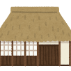  ・  ・ | 自分のお気に入りの木を見つけて  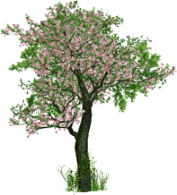  抱きついてみよう |   四葉のクローバーを  見つけてみよう
トゲトゲしているものを  見つけて絵をかいてみよう  絵  【注意】 触るときは、優しく触ってね | かえる池に行って  どんな生き物がいるか  探してみよう  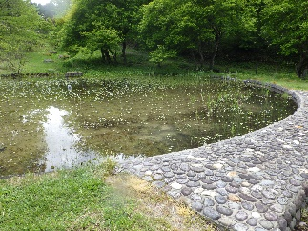 | いい匂いのする  植物を探してみよう  どんな特徴（匂い・色・形）が  あるかな？ |     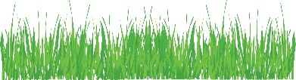  葉っぱで音を  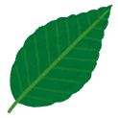  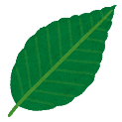  出してみよう ※別紙
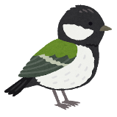  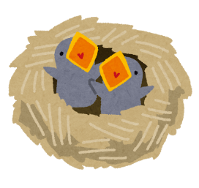  鳥を見つけてみよう | 動物が残したあとを  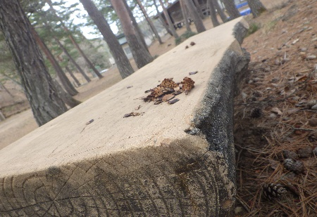  見つけてみよう  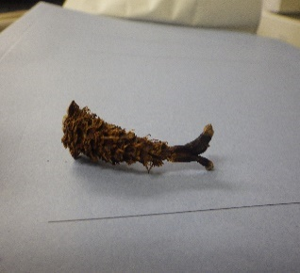  何を見つけたかな？ | 見晴らし台で  市街地に向かって  大声を出してみよう  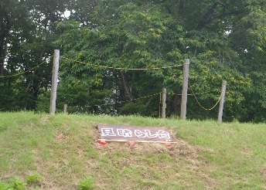 | 自分の気に入った草花を描いてみよう  絵
ヤマウルシの木を  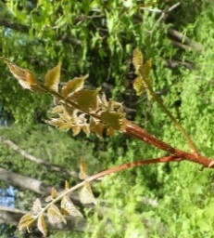  探してみよう  【注意】皮膚がかぶれるので  触らないようにしましょう | エゾタンポポを  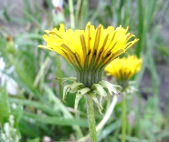  見つけてみよう  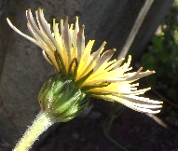  ※写真の のところが上に向いているのがエゾタンポポです  のところを総苞片といいます | 耳をすまして  自然の音を聴いてみよう  どんな音が聴こえたかな？   | カナヘビ（カナチョロ）を  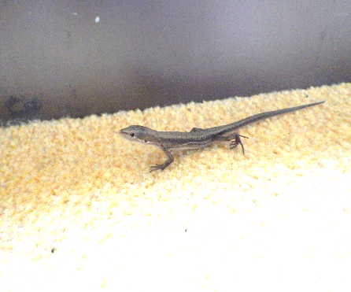  見つけてみよう

振り返り・感想

ネイチャービンゴ（夏）
（ ）組 （ ）班 名前（ ）
セミの声を聴いてみよう  どんな声がしたかな？  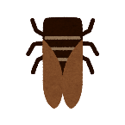 | 〈紫・白・ピンク〉  それぞれの色の          花を見つけよう | かえる池に行って  どんな生き物がいるか  探してみよう  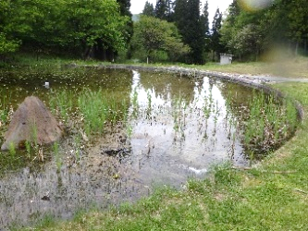 | あずまやに入って  ひとやすみしよう  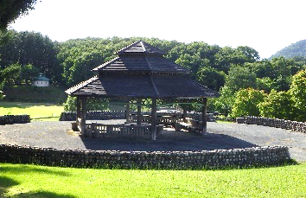  ※水分補給もしっかりと！
見晴らし台で  市街地に向かって  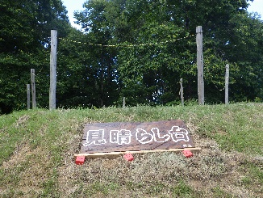  大声を出してみよう | いい匂いのする  植物を探そう  どんな特徴(匂い・色・形)が  あるかな？ | 形の違う、まつぼっくりを  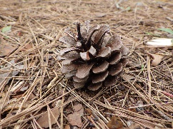  ２つ見つけよう  ☆木についている  まつぼっくりにも注目しよう | 葉っぱ鉄砲で  遊んでみよう ※別紙  どんな音がするかな？
草笛を吹いてみよう ※別紙  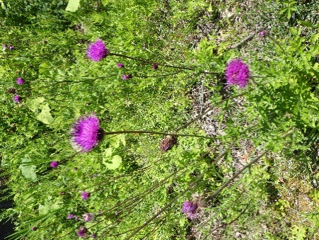  笛にした植物にはどんな特徴(匂い・色・形)があるかな？ | アザミの花を  見つけてみよう  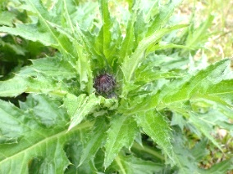  【注意】触るときは、優しく触ってね | 板橋沼キャンプ場の  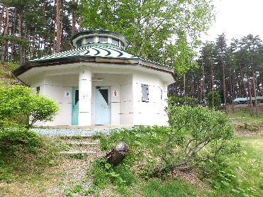  トイレを利用しよう | 耳をすまして  自然の音を聴いてみよう  どんな音が聴こえたかな？
虫を３種類  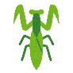  見つけてみよう  どんな虫を見つけたかな？  ・  ・  ・ | サービスセンターに  展示してある  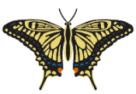  昆虫標本を見てみよう  見つけた虫を  標本の中から  探してみよう！ | 班のみんなで  スーパースライダーを  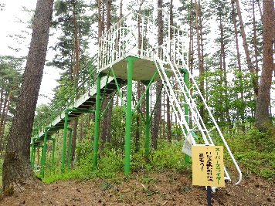  すべってみよう |   黄色い花の絵を  描いてみよう  絵

振り返り・感想

ネイチャービンゴ（秋）
（ ）組 （ ）班 名前（ ）
「秋の七草」の  「尾花」と「女郎花」を  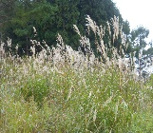  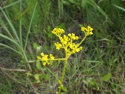  探そう  ススキ  女郎花 | てんとう虫を探してみよう    【ヒント】葉っぱの裏を見てみよう | ヤマウルシを探してみよう  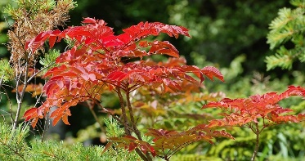  【注意】皮膚がかぶれるので  触らないようにしよう | 鳥の鳴き声を聞いてみよう  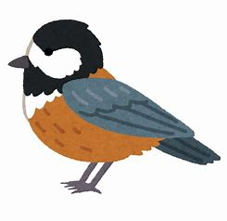  どんな声？  このことを  「聞きなし」  と言います
生活体験の家の２階に  ある道具の名前を  １つ調べてこよう  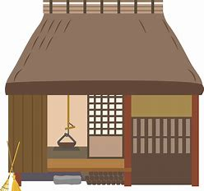  名前 | 黄色や紫の花を  見つけよう  花の名前も書いてみよう  【ヒント】サービスセンターで  名前が分かるよ | 見晴らし台で  市街地を見下ろそう  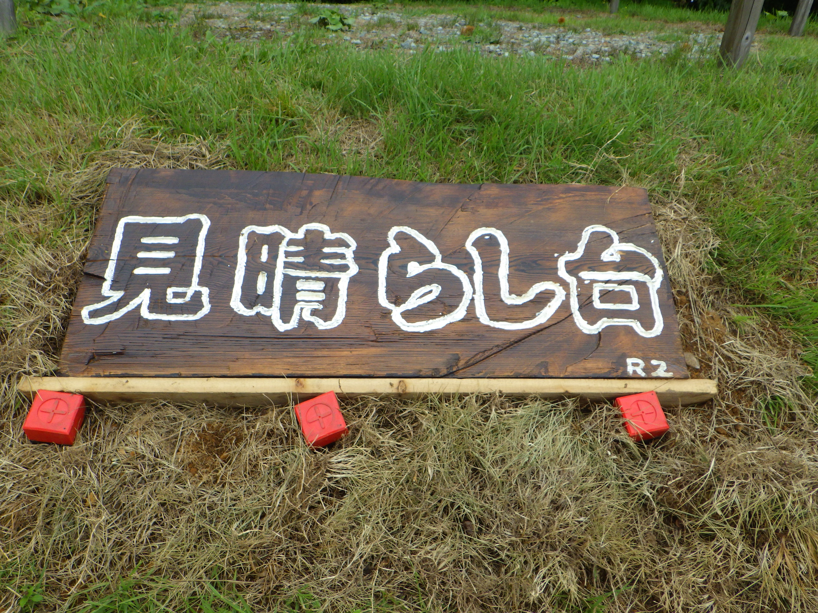  自分の家はどこかな？ | ヤマボウシの実を  食べてみよう  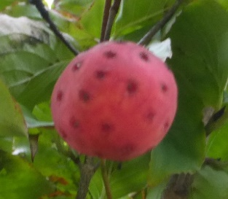  ※ハチに注意しよう
  黄色 | 紫
野外ステージで  秋の曲を歌おう  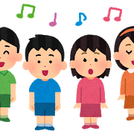  曲名 | 葉っぱを使って音を  出してみよう ※別紙  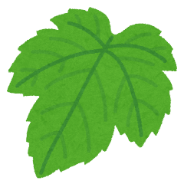  上手に音が出せるかな？ | カツラの葉っぱの  においをかいでみよう    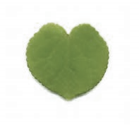  どんなにおい？ | おみやげに木の実を  1人1つ拾ってこよう  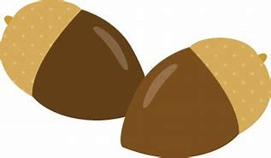  ※クリイガは危険だから  さわらないでね
赤い実を２つ見つけよう  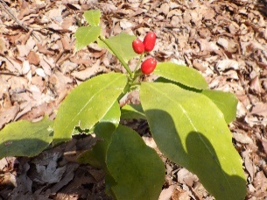 | 動物の落とし物を  見つけよう  【ヒント】食べ残しやフンがあるよ | 服にくっ付く種で  遊んでみよう  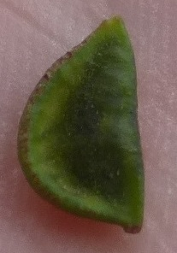  ※ひっつき虫と言うよ | かえる池に行って  どんな生き物がいるか  探してみよう  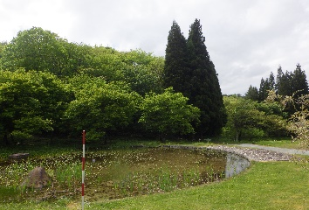

振り返り・感想

ネイチャービンゴ（冬）
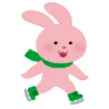
（ ）組 （ ）班 名前（ ）
※サービスセンターで確認しよう
コブシの冬芽を  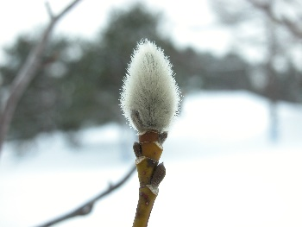  触ってみよう | 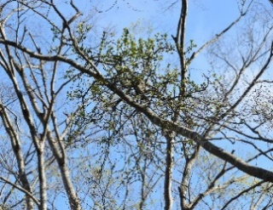  ヤドリギを見つけよう  他の木の枝や幹に生える植物だよ  葉っぱの集まりを見つけてみよう！ | 雪の結晶を見てみよう  どんな形をしているかな？  絵をかこう！ | 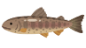  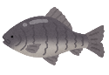  サービスセンターの  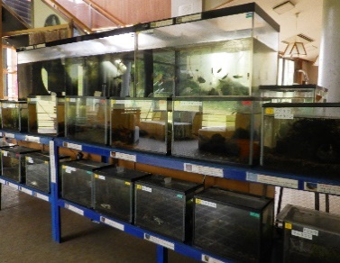  お魚を観察しよう
氷の張ってある所を        探してみよう  パリッ  パリパリッ | オオバクロモジの  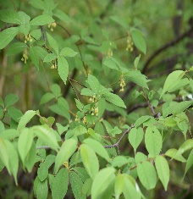  枝のにおいをかいでみよう | フワフワした雪の上に  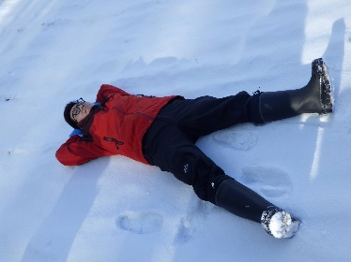  寝転がってみよう | 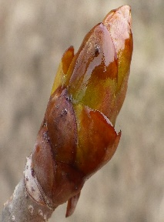  トチノキの冬芽を  触ってみよう  ※触るとベタベタするよ
虫のまゆを探してみよう  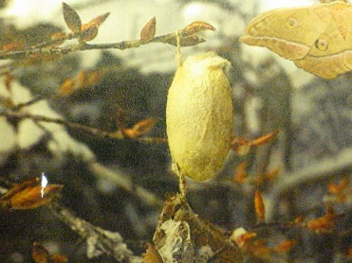 | 小さい雪だるまを作ろう  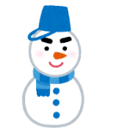     | 雪の上で足音を  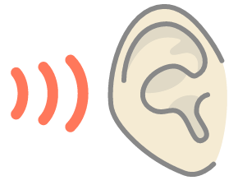      聴いてみよう  どんな音？ | 尻すべりをしてみよう    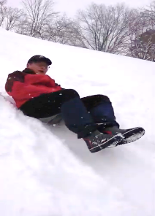
動物のフンを見つけよう    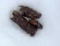  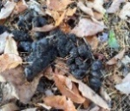  何の動物のフンかな？  ※サービスセンターで答えあわせができるよ  動物の名前 | 遠くの木を的にして  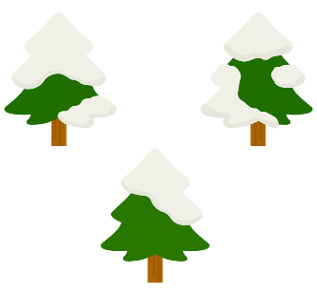  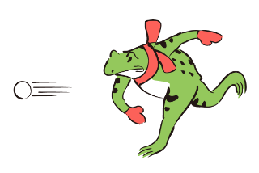  雪玉を当てよう |   虫こぶを見つけて  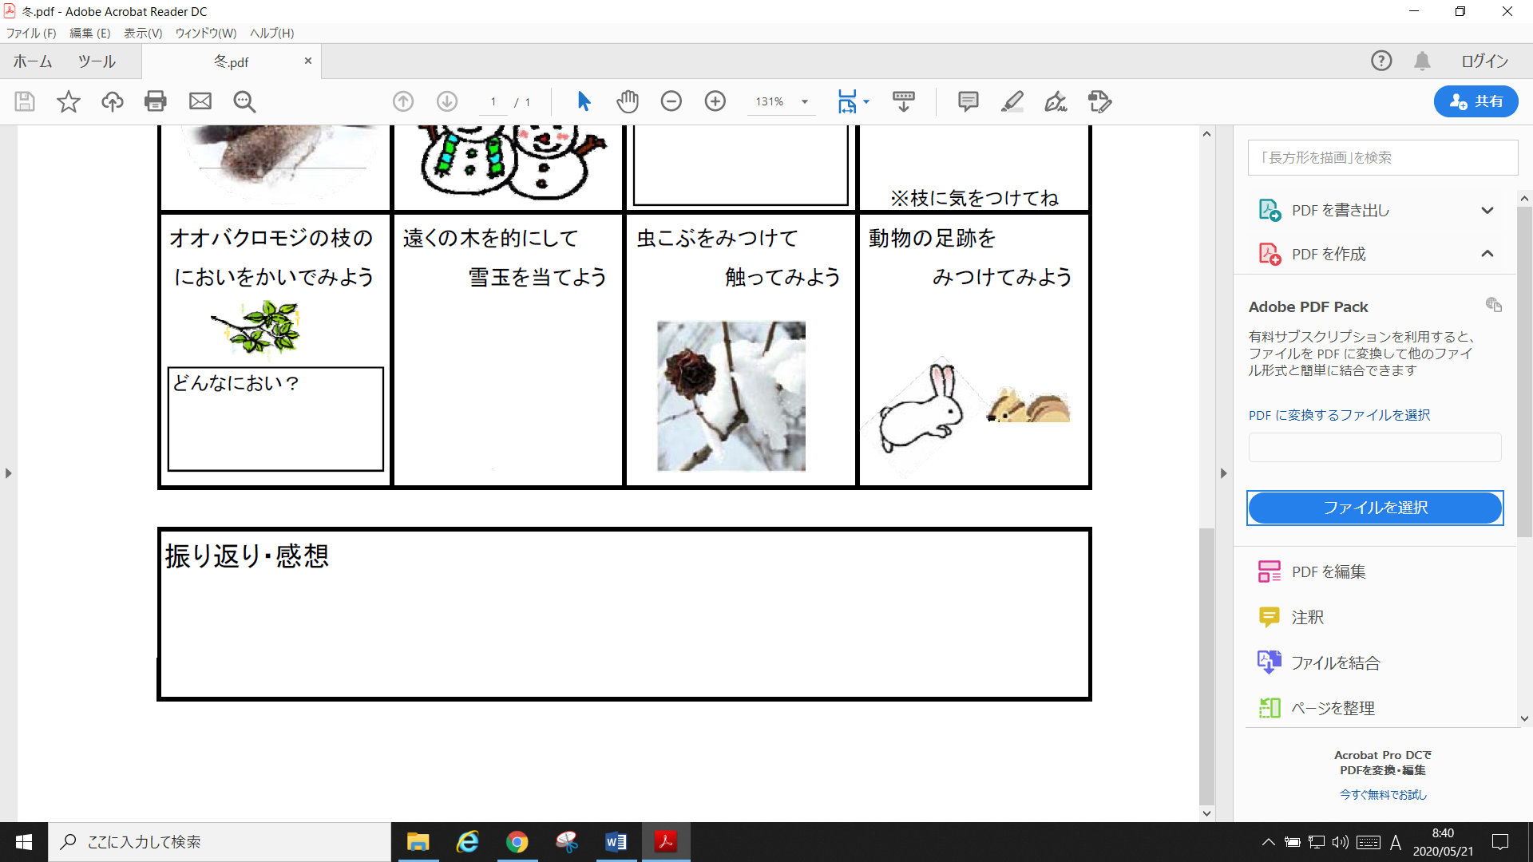  触ってみよう | 動物の足跡を  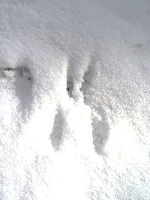  見つけてみよう

振り返り・感想
ネイチャービンゴ（色）
（ ）組（ ）班 名前（ ）
緑色 | 赤色 | 白色
  絵・言葉で
  絵・言葉で
  絵・言葉で
青色 | 茶色 | オレンジ
  絵・言葉で
  絵・言葉で
  絵・言葉で
紫色 | ピンク | 黄色
  絵・言葉で
  絵・言葉で
  絵・言葉で
ふりかえり・かんそう
ネイチャービンゴ（形）
（ ）組（ ）班 名前（ ）
しわしわ | ギザギザ | ハート形
  絵・言葉で
  絵・言葉で
  絵・言葉で
トゲトゲ | まるい | くるくる
  絵・言葉で
  絵・言葉で
  絵・言葉で
細長い | ふわふわ | つるつる
  絵・言葉で
  絵・言葉で
  絵・言葉で
ふりかえり・かんそう
ネイチャービンゴ（五感）
（ ）組（ ）班 名前（ ）
森の中をよく見ると、おもしろいものやふしぎなものがたくさんあります。

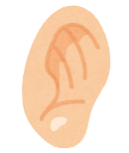
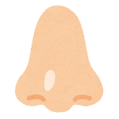
みんなはいくつ見つけられるかな？たっせいできたらをつけよう。

見つけよう さわろう においをかごう 音をきこう
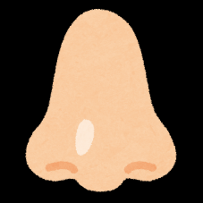  においのする花 |   木の実 | 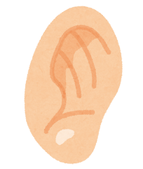  鳥のなき声
いきもの（むし・どうぶつ） | 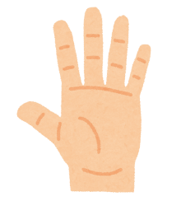  まつぼっくり | においのする葉
葉のゆれる音 | 大きい木 | 白色か黄色の花
ふりかえり・かんそう

